ПАМЯТКА НАСЕЛЕНИЮ

Меры пожарной безопасности
при использовании электротехнических устройств

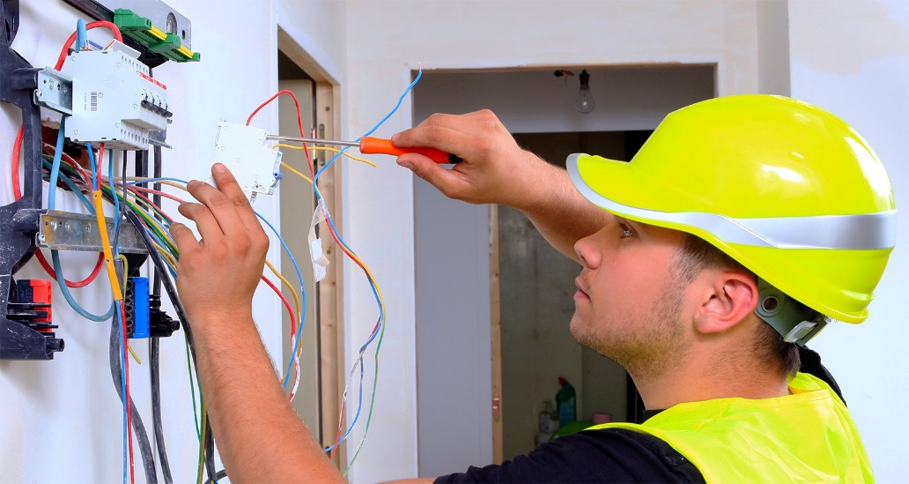

В современном жилище имеется много потенциальных источников пожара: неисправные электроприборы и электросети, перегрузка электросетей, оставленные без присмотра включенные газовые и электрические плиты, бытовая техника, бенгальские огни, непотушенные окурки и т. п., поэтому следует уделить внимание следующим мерам пожарной безопасности:
1. Необходимо следить за исправностью электропроводки, электрических приборов и аппаратуры, а также за целостностью и исправностью розеток, вилок и электрошнуров.
2. Запрещается эксплуатировать электропроводку с нарушенной изоляцией.
3. Запрещается завязывать провода в узлы, соединять их скруткой, заклеивать обоями и закрывать элементами сгораемой отделки.
4. Запрещается одновременно включать в электросеть несколько потребителей тока (ламп, плиток, утюгов и т. п.), особенно в одну и ту же розетку с помощью тройника, т. к. возможна перегрузка электропроводки и замыкание.
5. Запрещается закреплять провода на газовых и водопроводных трубах, на батареях отопительной системы.
6. Запрещается соприкосновение электропроводов с телефонными и радиотрансляционными проводами, радио- и телеантеннами, ветками деревьев и кровлями строений.
7. Удлинители предназначены для кратковременного подключения бытовой техники; после использования их следует отключать от розетки.
8. Нельзя прокладывать кабель удлинителя под коврами, через дверные пороги.
9. Необходимо пользоваться только сертифицированной электрофурнитурой.
10. Запрещается применение самодельных электропредохранителей (пробки, «жучки»).
11. Необходимо помнить, что предохранители защищают от коротких замыканий, но не от пожара из-за плохих контактов электрических проводов.
12. Признаки неисправности электропроводки:
· горячие электрические вилки или розетки;
· сильный нагрев электропровода во время работы электротехники;
· звук потрескивания в розетках;
· искрение;
· запах горящей резины, пластмассы;
· следы копоти на вилках и розетках;
· потемнение оплеток электропроводов;
· уменьшение освещения в комнате при включении того или иного электроприбора.
13. Необходимо запрещать детям, трогать руками или острыми предметами открытую электропроводку, розетки, удлинители, электрошнуры, а также включать электроприборы, электротехнику в отсутствие взрослых.
14. Электрические розетки целесообразно оборудовать заглушками.
15. Нагревательные приборы до их включения должны быть установлены на подставки из негорючих материалов.
16. Запрещается оставлять включенные приборы без присмотра, особенно высокотемпературные нагревательные приборы: электрочайники, кипятильники, паяльники и электроплитки.
17. Запрещается пользоваться электроприборами с открытыми спиралями во взрывоопасных зонах (например, в местах хранения и использования бензина, препаратов в аэрозольных упаковках).
18. Необходимо следить, чтобы горючие предметы интерьера (шторы, ковры, пластмассовые плафоны, деревянные детали мебели и пр.) ни при каких условиях не касались нагретых поверхностей электроприборов.
19. Запрещается накрывать электролампы и светильники бумагой, тканью и другими горючими материалами.
20. Запрещается оставлять включенным электрообогреватель на ночь, тем более рядом с постелью или другими горючими предметами.
21. При покупке электрообогревателя необходимо убедиться, что он оборудован системой аварийного выключения (на случай его перегрева или падения).
22. При включении обогревателей необходимо стараться по возможности не использовать удлинители. В противном случае нужно убедиться, что расчетная (номинальная) мощность удлинителя не меньше мощности электроприбора.
23. Запрещается использовать самодельные электронагревательные приборы.
24. Нельзя оставлять работающий телевизор без присмотра.
При эксплуатации телевизора необходимо выполнять следующие требования:
· не устанавливайте телевизор там, где он плохо проветривается (охлаждается), т.е. вблизи отопительных приборов, в мебельной стенке и пр.;
· не закрывайте вентиляционные отверстия в задней и нижней частях корпуса;
· при установке телевизора обязательно предусмотрите возможность быстрого и безопасного отключения его вилки от розетки; не устанавливайте его вплотную к легкогорючим материалам (тюль, занавеси, гардины и пр.);
· в случае возникновения неисправности срочно отключите телевизор от сети, вызовите специалиста;
· после выключения телевизора тумблером (кнопкой) выньте вилку шнура из розетки, тогда он будет полностью обесточен;
· уходя из дома, не оставляйте телевизор в «режиме ожидания», т. к. этот режим не является пожаробезопасным. Нужно полностью обесточить прибор (см. предыдущий пункт);
· регулярно очищайте телевизор от пыли.

БЕРЕГИТЕ СЕБЯ И СВОИХ БЛИЗКИХ!

ОГПС Всеволожского района напоминает:
при возникновении любой чрезвычайной ситуации или происшествия необходимо срочно звонить в службу спасения по телефону «01».
Владельцам мобильных телефонов следует набирать «101» или «112»

